ワークシート
年 組 番
名
前
明暗のドラマ

『美術資料』 P.112・113 光とかげ

１．P.112１「夜警」とP.113５「夜桜」を比較し、光の表現の違いについて気付いたことを書いてみましょう。
光の表現の違いについて気付いたこと
１夜警
５夜桜

２．P.113２「フォリー・ベルジェールのバー」の絵の中の光は、どこから来ているのでしょうか。下の図に光の
方向を→で記入してみましょう。また、その光はどのような光か、発見したこと・疑問に思ったことを書いて
みましょう。
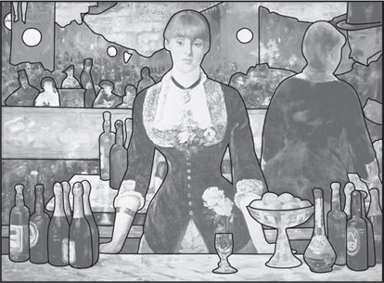
○発見したこと・疑問に思ったこと

３．P.113３「大工の聖ヨセフ」と４「牛乳を注ぐ女」を比較し、光の表現の違いについて気付いたことを書いて
みましょう。
光の表現の違いについて気付いたこと
３大工の聖ヨセフ
４牛乳を注ぐ女

４．P.113４「牛乳を注ぐ女」の絵で、光はどちらの方向から来ているのでしょうか。下の図に光の方向を→で
記入してみましょう。
